|  |
| --- |
| 地方公共団体情報システムの標準化に関する 情報提供依頼について（特定移行支援システム） |

令和７年４月

和歌山市総務局総務部デジタル推進課

目次

1. 情報提供依頼の背景と目的 2

2. 標準準拠システムの調達単位及びスケジュール 2

3. 実施要領 3

## 情報提供依頼の背景と目的

本市では、「地方公共団体情報システムの標準化に関する法律」に基づき、令和7年度末までに国が示す標準仕様に準拠したシステム（以下、「標準準拠システム」）への移行に向け、検討を進めています。

国が定める20業務のうち、特定移行支援システムの該当見込みとなっているシステムについて、現行システムの契約期限である令和10年3月末までに標準準拠システムを選定する必要がありますので、本市に対する標準準拠システムの導入可否、費用、契約単位等を把握、検討することを目的として、事業者の皆様に情報提供を依頼するものです。

## 現行システムの契約単位及び導入スケジュール（予定）

1. 契約単位

国が定める20業務のうち、既に移行契約済みの業務システムを除く現行の契約単位である、①福祉系②生活保護③子ども子育て支援④要介護認定の調達を予定しています。

また、現在の①福祉系システムには標準化対象外業務である業務も含まれている（別添1）ため、標準化対象外業務として⑤を定義し、本調達と合わせて調達可能か確認します。

|  |  |  |
| --- | --- | --- |
| グループ | 対象事務 | 現契約社 |
| ①福祉系（標準化） | 児童手当、健康管理、児童扶養手当、障害福祉 | A社 |
| ②生活保護（標準化） | 生活保護 | B社 |
| ③子ども・子育て支援  （標準化） | 子ども・子育て支援 | C社 |
| ④要介護認定支援（標準化） | 要介護認定支援 | B社 |
| ⑤福祉系（標準化外） | 乳幼児医療、母子医療、重心医療、老人医療、母子父子寡婦福祉資金、地域生活支援急、NHK減免、外出支援事業、心身障害福祉年金 | A社 |

1. 導入スケジュール（予定）

令和7年度では構築に向けた予算要求を行い、令和８年度に調達を行い、標準化に向けた移行を進めます。

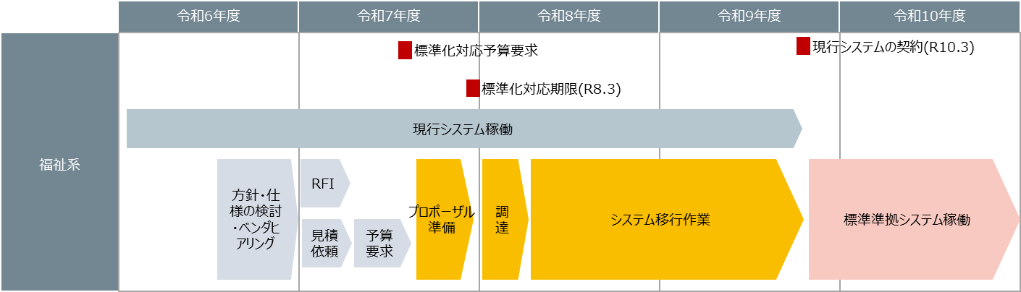

## 実施要領

1. スケジュール

|  |  |
| --- | --- |
| イベント | 期限 |
| 質問書提出期限 | 令和7年4月２２日（火） |
| 質問回答 | 随時 |
| 情報提供依頼回答期限 | 令和７年４月２８日（月） |

1. 依頼事項

本書及び添付書類を確認の上、『（３）提出を依頼する書類』に掲載する書類を提出してください。提出を依頼する書類以外に必要と考えられる書類があれば、積極的に情報を提供してください。

回答内容を踏まえて、別途打ち合わせの場を設けさせていただくこともございます。

1. 提出を依頼する書類

下表『提出書類1～3』について、データでの提出をお願いいたします。なお、提出書類がExcelの場合は、集計の都合がありますのでそのままの形式（Excelのまま）で提出願います。

|  |  |  |
| --- | --- | --- |
| 番号 | 提出書類 | 回答様式 |
| 1 | 確認事項一覧 | 指定様式（様式1） |
| 2 | 独自業務一覧 | 指定様式（別添1） |
| 3 | 概算見積書 | 任意様式 |
| 4 | 導入団体実績 | 任意様式 |

1. 提出書類の作成要領
   * + 1. 確認事項一覧

* 『様式１　確認事項一覧』に記載された各項目についてご回答ください。記入スペース等の関係で、別様式に回答を記入した場合はその旨を回答欄に記入してください。
* また、回答が困難な場合は、欄外にその旨を記入してください。
  + - 1. 独自業務一覧
* 上記1.確認事項一覧と同様に記入してください。
  + - 1. 概算見積書
* 各事業者の自由様式で提出してください。
* 移行費用（イニシャルコスト）、運用・保守費用（本稼働後のランニングコスト）、ガバメントクラウド利用料の3つを提出してください。
* 移行費用（イニシャルコスト）に補助金対象外を含む場合、その金額がわかるよう明記してください。可能な限り業務単位の内訳がわかるように提出してください。
* 運用・保守費用（本稼働後のランニングコスト）は、稼働後の60ヶ月の運用保守費用を提出してください。可能な限り業務単位の内訳がわかるように提出してください。
* ガバメントクラウド利用料は、１USD160円換算してください。また、可能であれば、試算ツール（カリキュレータ、コストエスティメータ）のURLも提出してください。
* 消費税については税込みで記載し、税抜き分もわかるように記載してください。
* 見積書への押印の有無は問いません。
* 見積に関して、条件・前提事項がある場合にはその内容についても合わせて提出してください。
  + - 1. 導入団体実績
* 令和7年度末までに標準準拠システムを導入する団体の一覧を提出してください。開発元事業者が別な場合、開発元事業者での導入実績も回答可能とします。
* 様式は任意様式で結構です。

1. 提出先

本情報提供依頼に対する質疑及び回答の提出先は以下の通りです。

〒640-8511 和歌山市七番丁23番地

和歌山市総務局総務部デジタル推進課

担当：システム班　小松、林

TEL ：073-435-1023（直通）内線2638

FAX ：073-435-1380

E-Mail： [digital@city.wakayama.lg.jp](mailto:digital@city.wakayama.lg.jp)

　　　　　デジタル推進課 代表アドレス

※E-mail（ファイル転送含む）で提出してください。

1. 質疑

費用見積や確認事項への回答に際して質問がある場合は『様式2 質問書』にて期限日までに本市へ電子メール（上記(5)に示したメールアドレス宛に）にてご提出をお願いします。指定以外の方法で提出された質問には回答できませんのでご了承願います。

質問に対する回答は、様式2 質問書に記載されたメールアドレス宛に送付します。

なお、質問書送信の際の件名は『【和歌山市】特定移行支援システム標準化RFI質問』として送信してください。

1. 留意点

* 提供している書類については、本情報提供以外では使用しないでください。
* 本情報提供依頼に要する費用は、貴社の負担となります。
* 本情報提供依頼は、システムの標準化対応にあたっての意見、情報システムに関する技術及び価格等の情報を得るための手段であり、契約や選考に関する意味を持つものではありません。
* 提供いただいた情報・書類は返却いたしません。また、当組織内でコピー・配布させていただきます。
* 提供いただいた情報に関して、後日問い合わせを行う場合があります。